2020-SI-01-deu Maximalausflug
6yo–8yo:  – | 8yo–10yo:  – | 10yo–12yo:  – | 12yo–14yo:  medium | 14yo–16yo:  – | 16yo–19yo:  –
Answer Type: Dropdown-Select
Categories (click to choose):  ☑ algorithms and programming  ☐ data structures and representations |  |  | ☐ computer processes and hardware  ☐ communication and networking  ☐ interactions, systems and society

Body
Acht Biberfamilien möchten mit dem «Gletscher-Express» fahren. Die Familien sind mit der Anzahl ihrer Mitglieder und dem Gewicht ihres Gepäcks in der folgenden Tabelle aufgeführt:
Familienname | Anzahl Mitglieder | Gewicht des Gepäcks in kg
Ammann | 3 | 50
Bernasconi | 4 | 80
Camenzind | 5 | 110
Donetta | 4 | 80
Emery | 2 | 40
Favre | 3 | 70
Gerber | 6 | 130
Huber | 5 | 100

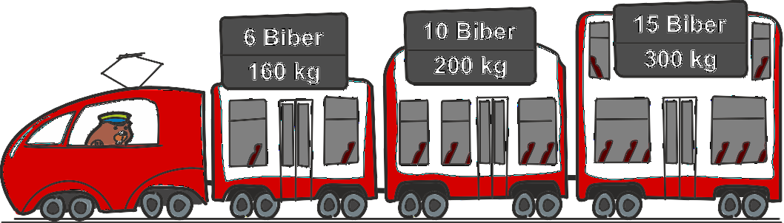
Das Bild zeigt für jeden Waggon, wie viele Biber und wie viel Gepäck in ihm höchstens transportiert werden dürfen. Zudem müssen Familien mit ihrem Gepäck komplett in einem Waggon fahren und dürfen sich nicht aufteilen.

Question / Challenge
Wie viele Biberfamilien können maximal mit dem «Gletscher-Express» fahren?

Answer Options / Interactivity Description
Dropdown with the following options: 1 Biberfamilie, 2 Biberfamilien, 3 Biberfamilien, 4 Biberfamilien, 5 Biberfamilien, 6 Biberfamilien, 7 Biberfamilien, 8 Biberfamilien

Answer Explanation
Es können maximal 7 Biberfamilien mitfahren. Eine der möglichen Verteilungen dafür ist:
 | Familienname | Anzahl Mitglieder | Gepäck in kg
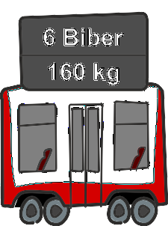 | Gerber  Total: | 6  6 | 130  130
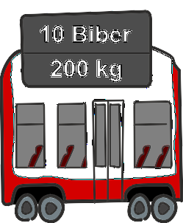 | Ammann  Camenzind  Emery  Total: | 3  5  2  10 | 50  110  40  200
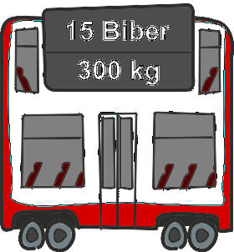 | Bernasconi  Donetta  Huber  Total: | 4  4  5  13 | 80  80  100  260
Die 8 Biberfamilien sind zusammen insgesamt 32 Personen, während im Zug nur 31 Sitze verfügbar sind. Es ist also ausgeschlossen, dass alle 8 Biberfamilien mitfahren können.

It’s Informatics
Die Informatik kümmert sich oft um Optimierungsprobleme, bei denen begrenzte Ressourcen – wie hier die Platz- und Gewichtskapazität – möglichst gut ausgenutzt werden soll. In der Realität sollte natürlich kein Fahrgast zurückbleiben, aber die Bahngesellschaft kann zum Beispiel durchaus kalkulieren, lieber einzelne Reisende bequem per Taxi zu transportieren als einen kompletten Zug einzusetzen, der dann fast leer fährt.
Aufgabenstellungen dieser Art sind als Packprobleme bekannt. Zu dieser Kategorie gehört auch das bekannte Rucksackproblem.
Manchmal lassen sich solche Probleme so reduzieren, dass sie mit Hilfe Dynamischer Programmierung gelöst werden können, also indem zunächst mögliche Teillösungen identifiziert werden, die sich dann immer weiter zu einer Gesamtlösung ausbauen lassen. In vielen Fällen gehören die Aufgaben allerdings zu den sogenannten NP-vollständigen Problemen, was bedeutet, dass man momentan keine bessere Lösung kennt, als geschickt auszuprobieren. Auf diese Weise werden die allermeisten auch diese Aufgabe gelöst haben.

Keywords and Websites
Rucksackproblem, Dynamische Programmierung, Packprobleme, NP-vollständig
https://de.wikipedia.org/wiki/Rucksackproblem
https://de.wikipedia.org/wiki/Dynamische_Programmierung

Wording and Phrases
«Gletscher Express» ist eine Anlehnung an den weltberühmten «Glacier Express».

Comments
By: Jinbao Zhang (svn: zhang) on 2020-04-12 Assigned review: Rating as is: 5/6 // Potential: 6/6 // It's informatics section: Great as it is now // Answer Explanation can be improved.
========================================
By: Willem van der Vegt (svn: vandervegt) on 2020-04-14 Assigned review: Rating as is: 4/6
Potential: 6/6 // It's informatics section: Great as it is now // [AGE] Ok // [IDEA] This is a nice optimization problem.// [TEXT] Clear. If the answertype was of a more constructive nature it would test more if the contestant was not only guessing the right answer. // [EXPL] Okay // [IT’S INF] Okay // [GRAPH] Simple but ok // [AUTH] Okay // [NAME] Yes // [OTHER] Could this become an interactive task? Try a solution and submit one if you think you have reached the optimal assignment?
Margot Phillipps, margot.phillipps@gmail.com 2020-05-18 (Workshop)
- Language: the constraint in the text is “space” but in the data is “weight” – so I made it consistent
- “Gathered their data” is superfluous
- Its irrelevant to the problem but all the surnames so similar is off-putting. But to keep the flavour of the origin of the problem, I sought alternative surnames from one of the authors.
- “wagon” is usually for freight so changed to “carriage” and improved the language a little. However the graphic needs changing to be consistent.
- Changed the language (but initially not the conditions) of the constraints.
- However the Answer is incorrect. The weight limit for the second carriage has been exceeded with the suggested solution. So the weight of family A and family E’s luggage were both reduced by 10 kg each. (The problem could also have been altered by increasing the carriage limit)
- The language for the Answer/Explanation was improved slightly
- The “Its Informatics” was expanded on a little to try and link the problem with the words (supplied) “combinatorial optimization.”
- Graphics: A new graphics added.
====================
pre-D-A-CH-HU comments:
Christian Datzko: Knapsack problems are soooooooooooo time-consuming…
Susanne Datzko: Viel Rechnerei, die sich als unnötig herausstellt. Die Gewichte des Gepäcks fallen nicht ins Gewicht ;). Und die Biber sind leicht wie eine Feder?? Einiges zu tun hier!
Karsten Schulz: where is the link to school CS?
Zsuzsa Pulhar: Hier gibt es sehr viel Rechnen. Mit zwei Wagen?
Wolfgang Pohl: interactive only! Then, btw, it’s a more complex version of 2018-CH-07, which itself was a more complex version of “Lisas laden” (2014).
====================
2020-07-16, Jens Gallenbacher, biber@gallenbacher.de, Germany:
- Meiner Meinung nach klarer, wenn die Constraints schon in der Situationsbeschreibung definiert werden.
- Genaue Rechnungen nicht in der Antwort – kann jemand auch selbst kontrollieren.
2020-08-23, Susanne Datzko, susanne.datzko@inf.ethz.ch:
- Buzebahn in «Castor Express» umgewandelt, dafür die Graphiken an den «Glacier Express» angepasst.
- Schweizer Familiennamen verwendet – noch Etter zu Emery geändert um einen weiteren Nachnamen aus der Romandie zu haben.
- kleine Umformulierungen im Taskbody
- Antworterklärung Lösungsmöglichkeit aufgeschlüsselt
- Deutsche Links zu den Keywords hinzugefügt
- Wording ergänzt
- Kommentare hinzugefügt
Jens Gallenbacher: Castor wieder in «Gletscher» umformuliert. Bitte auf KEINEN Fall Castor im Zusammenhang mit Bahn verwenden. Ist in Deutschland extrem negativ vorbelegt wegen der Castor-Transporte mit Atommüll – wahrscheinlich für die «Zielgruppe» irrelevant, da zu jung, aber wir möchten ja auch die «Peers», also Lehrpersonen und Eltern erreichen!
Fabian Frei, fabian.frei@inf.ethz.ch, 2020-08-26: Minimale Textanpassungen, insbesondere Kursivdruck und Bindestrich in «Gletscher Express»

Graphics and Other Files
2020-SI-01-deu.odt This file.
2020-SI-01_taskbody[-compatible].svg, 2020-SI-01_explanation[1-3]-compatible.svg: origianals by Vaidotas Kinčius, vaidotas.kincius@bebras.lt, Lithuania, modified by Susanne Datzko

Authors
Dejan Ozebek, dejan.ozebek@gmail.com, Slovenia.
Špela Cerar, spela.cerar@pef.uni-lj.si, Slovenia.

Contributors
Vaidotas Kinčius, vaidotas.kincius@bebras.lt, Lithuania.
Margot Phillipps, margot.phillipps@gmail.com, New Zealand.
Jens Gallenbacher, biber@gallenbacher.de, Germany
Susanne Datzko, susanne.datzko@inf.ethz.ch, Switzerland

Graphics
Vaidotas Kinčius, vaidotas.kincius@bebras.lt, Lithuania.
Susanne Datzko, susanne.datzko@inf.ethz.ch, Switzerland

License

Copyright © 2020 Bebras – International Challenge on Informatics and Computational Thinking. This work is licensed under a Creative Commons Attribution-ShareAlike 4.0 International License. https://creativecommons.org/licenses/by-sa/4.0/.

